2001 年全国硕士研究生入学统一考试数学三试题

一、填空题
(1) 设生产函数为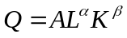, 其中Q是产出量, L 是劳动投入量, K 是资本投入量,而A, α, β均为大于零的参数,则当Q =1时K关于L的弹性为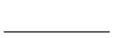.
(2) 某公司每年的工资总额比上一年增加20％的基础上再追加2 百万元.若以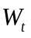表示第t 年的工资总额(单位：百万元)，则满足的差分方程是___
(3) 设矩阵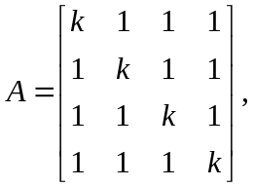且(A)=3,则k =.
(4) 设随机变量X和Y 的数学期望分别为-2和2,方差分别为1和4,而相关系数为-0.5.则根据切比雪夫不
等式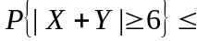 .
(5) 设总体X服从正态分布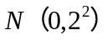，而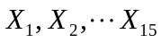是来自总体X的简单随机样本，则随机变量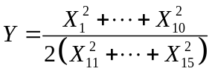服从____________分布，参数为__________.

二、选择题
(1) 设f (x)的导数在x=a处连续,又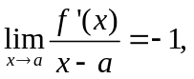则( )
(A) x = a 是f (x)的极小值点.
(B) x = a 是f (x)的极大值点.
(C) (a, f(a))是曲线y= f(x)的拐点.
(D) x =a不是f (x)的极值点, (a, f(a))也不是曲线y=f(x)的拐点.
(2) 设函数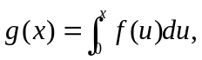其中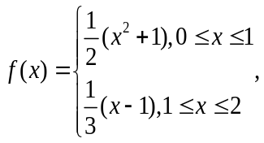则g(x)在区间(0,2) 内( )
(A)无界 (B)递减 (C) 不连续 (D) 连续
(3) 设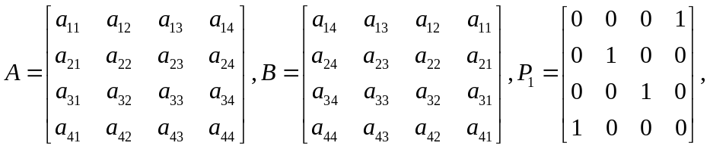
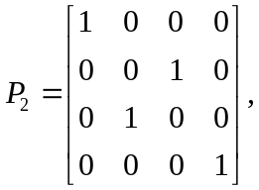其中A 可逆,则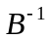等于( )
(A)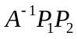 (B)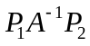 (C)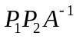 (D)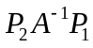.
(4) 设A 是n 阶矩阵，α是n维列向量.若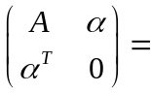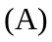，则线性方程组( )
AX =α必有无穷多解 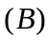AX =α 必有惟一解.
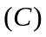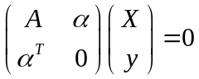仅有零解 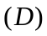必有非零解.
(5) 将一枚硬币重复掷n 次,以X和Y 分别表示正面向上和反面向上的次数,则X和Y的相关系数等于( )
(A) -1 (B) 0 (C) (D) 1

三 、(本题满分5 分)
设u= f(x,y,z)有连续的一阶偏导数,又函数y=y(x)及z=z(x)分别由下列两式确定:
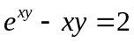和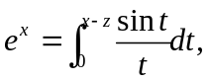求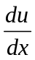.

四 、(本题满分6 分)
已知f (x)在(−∞,+∞)内可导,且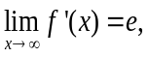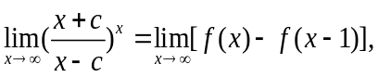 求c的值.
五 、(本题满分6 分)
求二重积分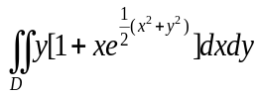的值,其中D 是由直线y=x, y= −1及x =1围成的平面区域
六、(本题满分7 分)
已知抛物线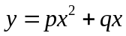(其中p<0,q>0)在第一象限与直线x+y=5相切，且此抛物线与x轴所围成的平面图形的面积为S.
(1) 问p和q为何值时，S达到最大? (2)求出此最大值.

七、(本题满分6 分)
设f (x)在[0,1]上连续,在(0,1)内可导,且满足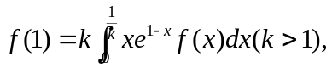
证明至少存在一点ξ∈(0,1), 使得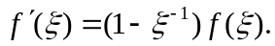
八、(本题满分7 分)
已知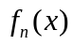满足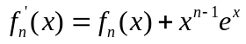(n为正整数)且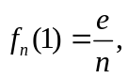求函数项级数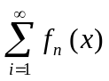之和.

九、(本题满分9 分)
设矩阵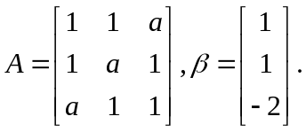已知线性方程组AX =β有解但不唯一,试求:
(1) a的值;

(2) 正交矩阵Q,使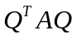为对角矩阵.

十、(本题满分8 分)
设A为n阶实对称矩阵，(A)=n，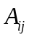是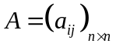中元素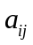的代数余子式(i,j =1,2,…,n)，二次型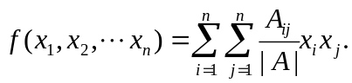
(1) 记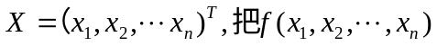写成矩阵形式，并证明二次型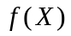的矩阵为;
(2) 二次型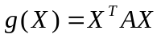与的规范形是否相同？说明理由.

十一、(本题满分8 分)
一生产线生产的产品成箱包装,每箱的重量是随机的,假设每箱平均重50 千克,标准差为5千克.若用最大载重量为5 吨的汽车承运,试利用中心极限定理说明每辆车最多可以装多少箱,才能保障不超载的概率大于0.977. (Φ(2)=0.977,其中Φ(x) 是标准正态分布函数).

十二、(本题满分8 分)
设随机变量X 和Y 对联和分布是正方形G={(x,y)|1≤x≤3,1≤y≤3}上的均匀分布，试求随机变量U=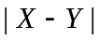 的概率密度